２ 橋津食塩株式会社の発足
明治４０年４月１２日、橋津食塩合資会社を橋津食塩株式会社として株主は４０名で発足している。資本金は金２万５０００円、株式５００株（１株５０円）で、専務取締役関本甚平・取締役に横瀬増蔵・石原甚次郎・市川荘蔵・市川經太郎・奥田庄吉の５名、監査役に宮崎長蔵・戸崎亀吉・国田豊吉を選定し「株金ノ四分ノ一ヲ下ラサル第一回ノ払込高金六千弐百五拾円ト取締役及ヒ監査役ヲ発起人ノ議決権ノ過半数ヲ以テ選任スル。」
第５期営業報告書 明治４２年７月１日から同年１２月３１日に至る第５期営業報告書による。
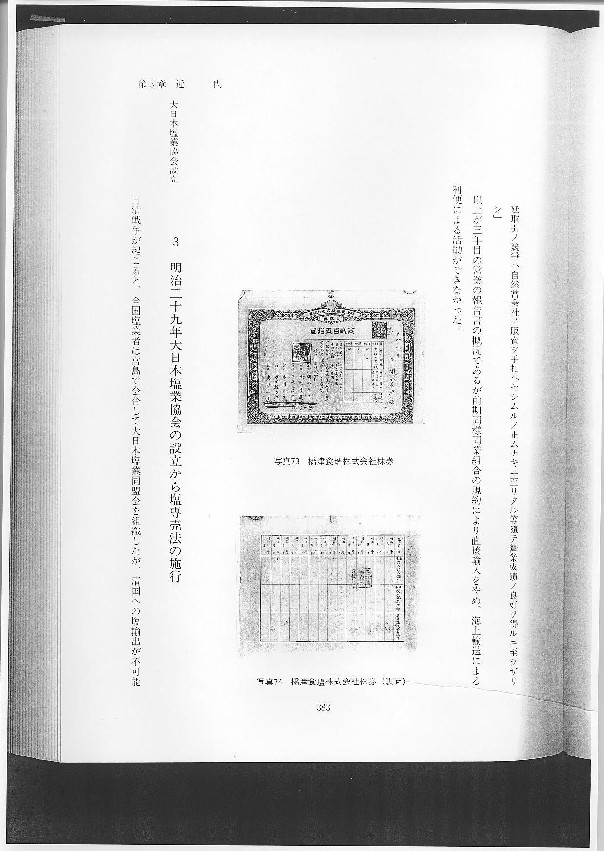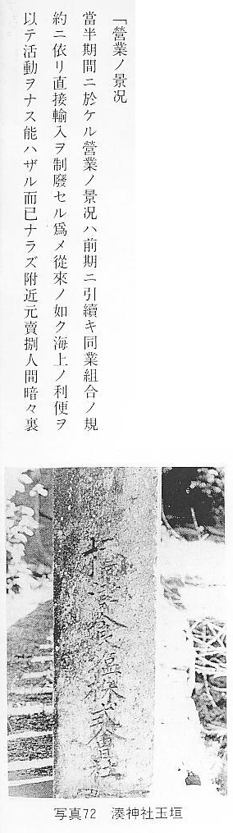
以上が３年目の営業の報告書の概要であるが前期同様同業組合の規約により直接輸入をやめ、海上輸送による利便による活動ができなかった。

